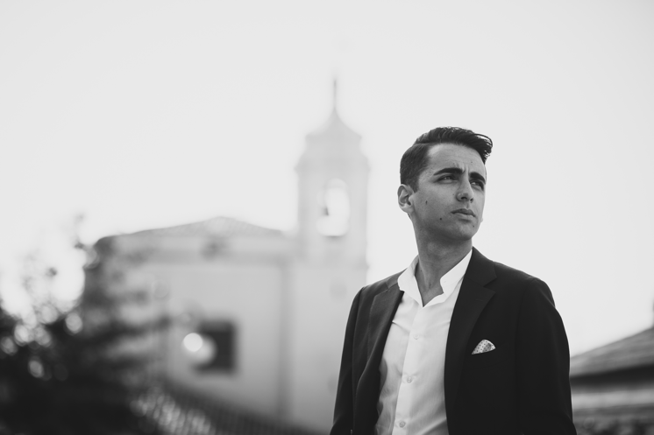
Ferdinando Sulla studia organo e composizione presso il Conservatorio “S. Giacomantonio” di Cosenza, e prosegue lo studio dell’orchestrazione con Giampaolo Testoni.
Si diploma con il massimo dei voti e la lode in musica corale e direzione di coro presso il Conservatorio “S. Giacomantonio” di Cosenza e in direzione d’orchestra presso la Civica Scuola di Musica “Claudio Abbado” di Milano. Successivamente approfondisce lo studio della direzione d’orchestra con Gilberto Serembe presso la Italian Conducting Academy di Milano.
In qualità di direttore di coro ha diretto importanti compagini corali italiane e straniere nell’ambito di produzione operistiche e concertistiche, collaborando con direttori di fama internazionale come Diego Fasolis e Fabio Luisi, di cui è stato anche assistente in numerose produzioni operistiche presso il Festival della Valle d’Itria di Martina Franca.
In ambito operistico ha diretto: il Don Pasquale di G. Donizetti al Teatro Regio di Parma (2021) e al Teatro Verdi di Padova (2021); La Cenerentola di G. Rossini all’OperaEstate Festival (2018); Le donne vendicate di N. Piccinni al Festival della Valle d’Itria (2017); il Barbiere di Siviglia di G. Paisiello al Teatro Spazio89 di Milano (2017).
In ambito sinfonico ha debuttato: al Rossini Opera Festival di Pesaro con il Miserere e la Messa di Milano di G. Rossini nell’edizione critica da lui curata per la Fondazione Rossini e Casa Editrice Ricordi al (2020); al XIX Festival Verdi di Parma (2019); al Teatro del Maggio Musicale Fiorentino (2019); presso la Fondazione Orchestra Sinfonica e Coro “G. Verdi” di Milano (2019); al Festival “Resurrexit” di Siauliai (Lituania) su invito della “Lithuanian National Philharmonic Society” di Vilnius (2018); nella stagione concertistica della Filarmonica “Transilvanjia” di Cluj (2017).
Nell’ambito delle passate stagioni operistiche e concertistiche ha diretto importanti compagini orchestrali e corali, tra cui: l’Orchestra Filarmonia Veneta (2021), l’Orchestra “I Filarmonici Friulani” (2021), Filarmonica “Arturo Toscanini” di Parma (2021; 2019), la Filarmonica Gioacchino Rossini (2020), l’Orchestra Sinfonica “G. Verdi” di Milano (2019), il coro e l’orchestra del Teatro del Maggio Musicale Fiorentino (2019), l’Orchestra di Padova e del Veneto (2018), Orchestra ICO “Magna Græcia” (2018), Klaipeda Chamber Orchestra (2018), l’orchestra e il coro della Filarmonica di Stato “Transilvanjia” di Cluj (2017), Orchestra “I Pomeriggi musicali” di Milano (2016), l’Orchestra “I Musici di Parma” (2012), “Roma 3 Orchestra” (2010).
Ha diretto in prima esecuzione assoluta opere di: Giampaolo Testoni (Tre Pezzi Sacri, per coro femminile e orchestra); Paolo Furlani (Pinocchio in variazioni, per voce recitante e orchestra sinfonica).
Alla carriera artistica unisce l’interesse per la ricerca musicologica: nel 2014 consegue a Milano la laurea magistrale in musicologia con il massimo dei voti e la lode. Realizza l’edizione critica dell’Alessandro nell’Indie di L. Vinci e collabora con il Prof. Davide Daolmi all’edizione critica di Adelson e Salvini di V. Bellini, e all’edizione critica della Petite Messe Solennelle di G. Rossini (versione orchestrale), per la Fondazione Rossini di Pesaro. Nel 2020 la Fondazione G. Rossini di Pesaro, in collaborazione con Casa Editrice Ricordi, gli commissiona l’edizione critica del Miserere e della Messa di Milano di G. Rossini.

Nel 2016 e 2017 è stato docente di prassi esecutiva ed esercitazioni corali presso l’Accademia del Belcanto “Rodolfo Celletti” - Fondazione Paolo Grassi di Martina Franca. Ha tenuto masterclass d’interpretazione nell’ambito del “Leonardo Vinci” Festival di Crotone.
Attualmente è docente presso la Civica Scuola di Musica “Claudio Abbado di Milano” e presso l’Accademia Teatro alla Scala di Milano.

Nel Maggio 2019 il Rotary Club di Crotone gli conferisce il premio come “giovane eccellenza” per meriti artistici.

www.ferdinandosulla.com

